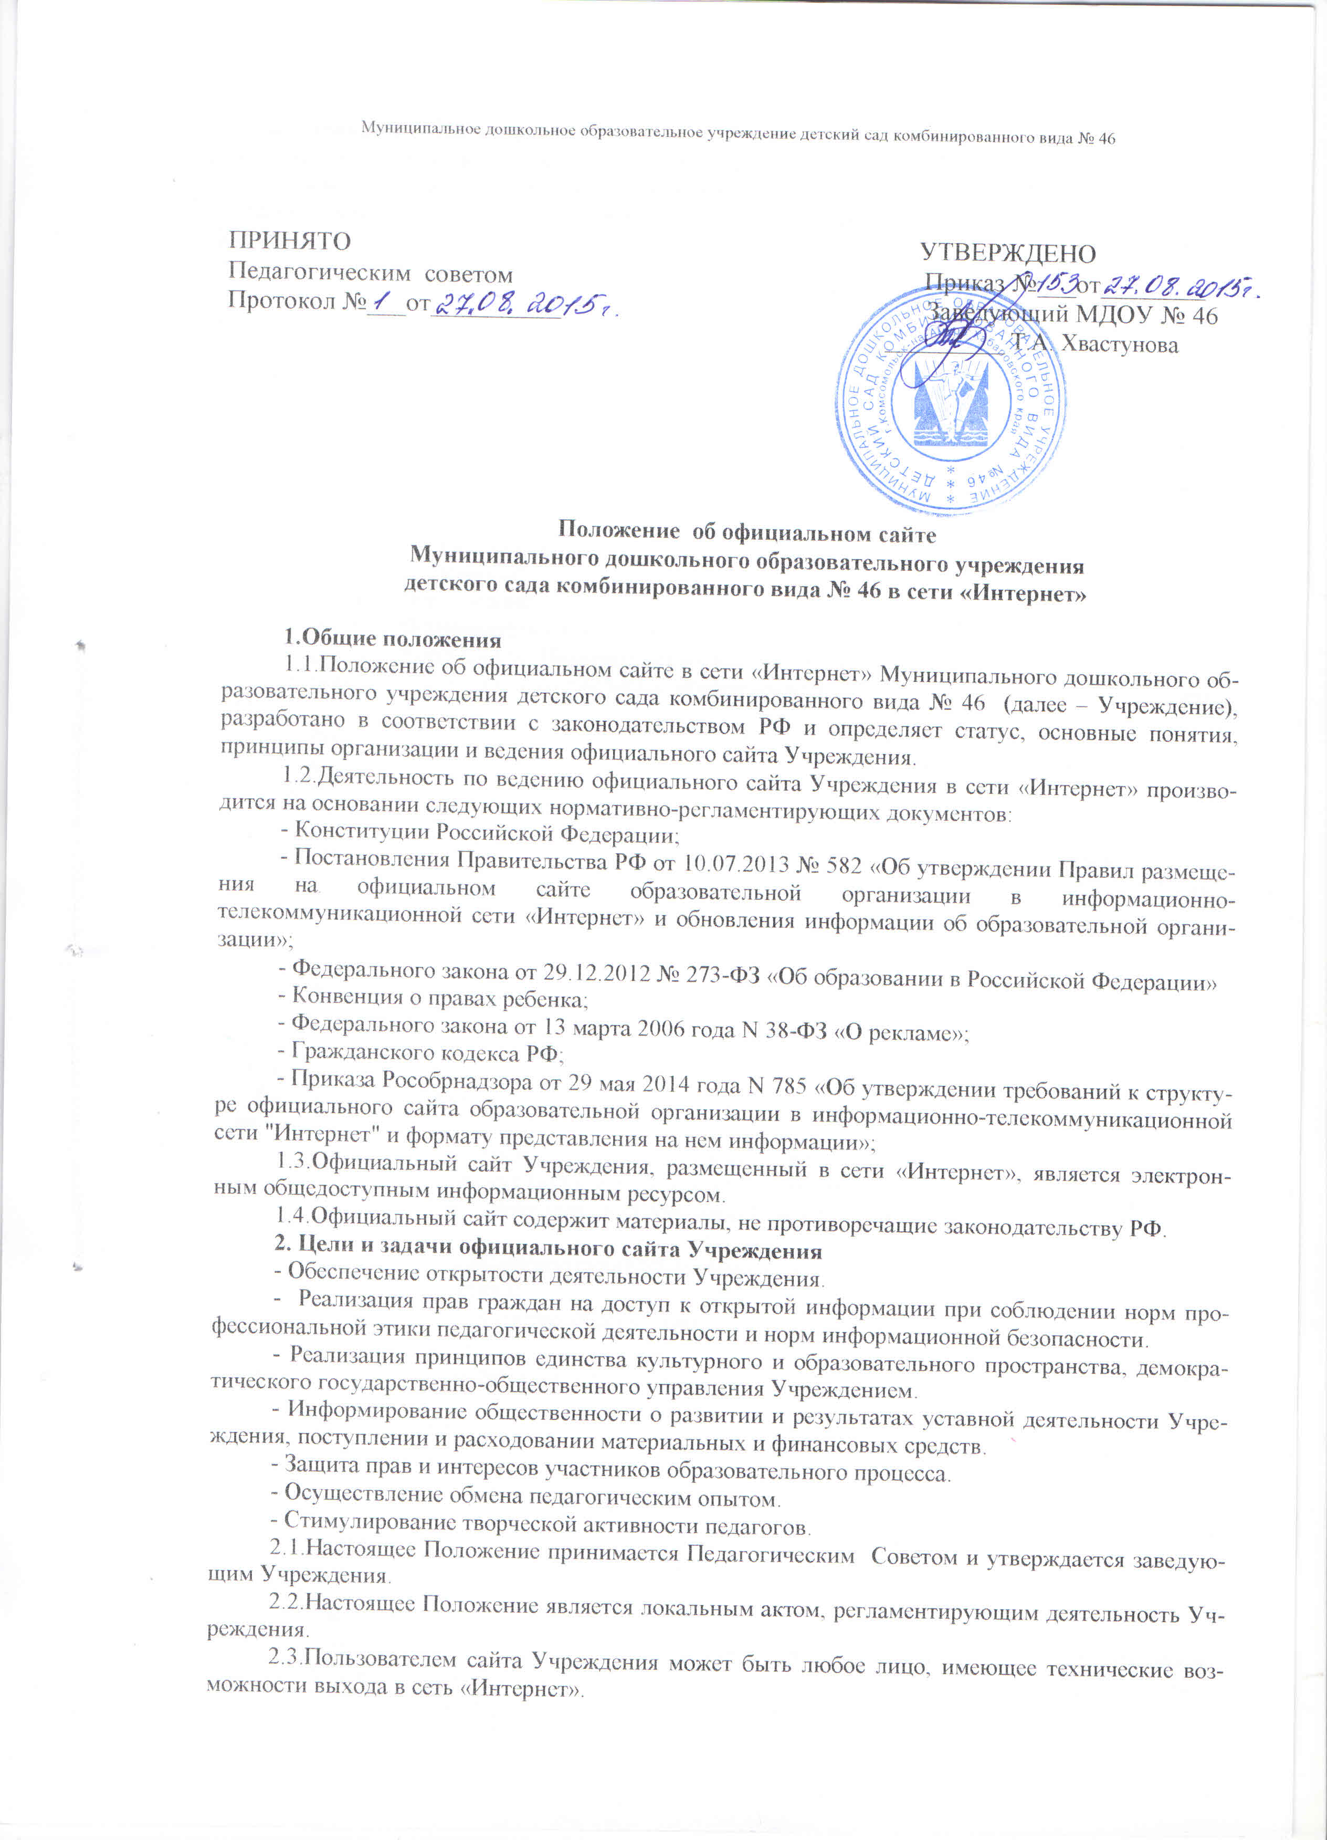**3. Структура официального сайта Учреждения.**

3.1.Для размещения информации на официальном сайте создан специальный раздел "Сведения об образовательной организации" (далее - специальный раздел). Информация в специальном разделе должна быть представлена в виде набора страниц и (или) иерархического списка и (или) ссылок на другие разделы официального сайта Учреждения.

3.2.Информация имеет общий механизм навигации по всем страницам специального раздела. Механизм навигации представлен на каждой странице специального раздела.

Доступ к специальному разделу должен осуществляться с главной (основной) страницы официального сайта Учреждения, а также из основного навигационного меню сайта.

3.3.Страницы специального раздела доступны в информационно-телекоммуникационной сети "Интернет" без дополнительной регистрации, содержат информацию, а также доступные для посетителей сайта ссылки на файлы, снабженные информацией, поясняющей назначение данных файлов.

3.4.Допускается размещение на официальном сайте Учреждения иной информации, которая размещается, опубликовывается по решению Учреждения и (или) размещение, опубликование которой является обязательным в соответствии с законодательством Российской Федерации.

3.5.Специальный раздел содержит следующие подразделы:

- Подраздел "Основные сведения";

- Подраздел "Структура и органы управления Учреждением";

- Подраздел "Документы";

- Подраздел "Образование";

- Подраздел "Образовательные стандарты";

- Подраздел "Руководство. Педагогический (научно-педагогический) состав»;

- Подраздел "Материально-техническое обеспечение и оснащенность образовательного процесса»;

- Подраздел "Платные образовательные услуги";

- Подраздел "Финансово-хозяйственная деятельность";

- Подраздел "Вакантные места для приема (перевода)".

**4.Организация разработки и функционирования официального сайта Учреждения**

4.1.Для обеспечения разработки и функционирования сайта создается рабочая группа разработчиков сайта.

4.2.В состав рабочей группы разработчиков сайта включаются:

- заместитель заведующего по воспитательно-методической работе;

- инициативные педагоги, родители (законные представители) воспитанников Учреждения.

Список лиц, обеспечивающих создание и эксплуатацию официального сайта Учреждения, перечень и объем обязательной предоставляемой информации и возникающих в связи с этим зон ответственности утверждается приказом руководителя Учреждения.

4.3.Учреждение обеспечивает координацию работ по информационному наполнению и обновлению сайта.

4.4.Учреждение самостоятельно или по договору с третьей стороной обеспечивает:

- постоянную поддержку сайта в работоспособном состоянии;

- взаимодействие с внешними информационно-телекоммуникационными сетями, сетью «Интернет»;

- проведение организационно-технических мероприятий по защите информации на сайте от несанкционированного доступа;

- инсталляцию программного обеспечения, необходимого для функционирования сайта в случае аварийной ситуации;

- ведение архива программного обеспечения, необходимого для восстановления и инсталляции сайта;

- резервное копирование данных и настроек сайта;

- проведение регламентных работ на сервере;

- разграничение доступа персонала и пользователей к ресурсам сайта и правам на изменение информации;

- размещение материалов на сайте;

- соблюдение авторских прав при использовании программного обеспечения, применяемого при создании и функционировании сайта.

4.5.Разработчики сайта обеспечивают качественное выполнение всех видов работ, непосредственно связанных с разработкой и функционированием сайта: разработку и изменение дизайна и структуры, разработку новых веб-страниц, программно-техническую поддержку, реализацию политики разграничения доступа и обеспечение безопасности информационных ресурсов.

4.6.Разработчики сайта осуществляют консультирование сотрудников Учреждения, заинтересованных в размещении информации на сайте, по реализации технических решений и текущим проблемам, связанным с информационным наполнением соответствующего раздела (подраздела).

4.7.Текущие изменения структуры сайта осуществляет администратор, назначенный приказом по Учреждению. Обновление статистической информации, а также нормативно-правовой базы (правоустанавливающие документы, локальные акты и т.д.) осуществляется в течение 10 дней с момента возникновения изменений.

4.8.При подготовке материалов для размещения в сети «Интернет», администрация Учреждения и разработчики сайта обязаны обеспечивать исполнение требований Федерального закона от 27.07.2006 №152-ФЗ «О персональных данных» и других нормативных актов.

4.9.Сведения о субъекте персональных данных могут быть в любое время исключены из общедоступных источников персональных данных по требованию субъекта персональных данных или его законных представителей.

4.10.К размещению на сайте запрещены:

- Информационные материалы, которые содержат призывы к насилию и насильственному изменению основ конституционного строя, разжигающие социальную, расовую, межнациональную и религиозную рознь.

- Информационные материалы, содержащие пропаганду наркомании, экстремистских, религиозных и политических идей.

- Иные информационные материалы, запрещенные к опубликованию законодательством Российской Федерации.

4.10.1.Информационные материалы не должны:

- нарушать авторское право;

- содержать ненормативную лексику;

- нарушать честь, достоинство и деловую репутацию физических и юридических лиц;

- нарушать нормы морали;

- содержать государственную и коммерческую тайну.

**5. Заключительные положения**

5.1.Ответственность за достоверность и своевременность предоставляемой информации к публикации на официальном сайте Учреждения регулируется ежегодно приказом по Учреждению в начале учебного года.

5.2.Ответственность за своевременность размещения на официальном сайте Учреждения поступившей информации, предоставленной в соответствии с настоящим Положением, возлагается на администратора сайта.

5.3.Информация на официальном сайте обновляется (создание новых информационных документов - текстов на страницах сайта, возможно создание новых страниц сайта, внесение дополнений или изменений в документы - тексты на существующие страницы, удаление документов- текстов) не реже одного раза в месяц.

**6.Порядок утверждения и внесения изменений в Положение**

6.1.Настоящее Положение утверждается приказом заведующего Учреждения.

6.2.Работы по обеспечению функционирования сайта производится за счет средств Учреждения либо за счет привлеченных средств.